**Государственное бюджетное учреждение дополнительного образования детей Центр внешкольной работы с детьми и молодежью Калининского района Санкт-Петербурга**

**«Академический»**

EMBLEM1**Методическая разработка**

**«Выявление и поддержка**

**одаренных детей в системе дополнительного образования»**

Авторы-составители: Слепенкова Ирина Алексеевна,

Полякова Юлия Владимировна,

педагоги дополнительного образования

музыкальной студии мальчиков и юношей

**Санкт-Петербург**

**2019**

# Маршрут выявления и поддержки одарённых детей

В «Стратегии развития системы образования Санкт-Петербурга 2011-2020 гг.» обозначены целевые ориентиры для учреждений дополнительного образования детей, выявлена проблема, требующая решения: недостаточная работа с одаренными детьми и талантливой молодежью.

В хоровой студии мальчиков и юношей в рамках проекта «Одарённые дети и подростки», разработанного методистами Центра внешкольной работы Калининского района и педагогами студии, был составлен и эффективно используется «**Маршрут выявления и поддержки одарённых детей**».

**«Выявление и поддержка способных и одарённых детей»**

***Диагностика, мониторинг***

***Участие в Проектах***

**Iступень –Выявление одарённых детей**

***Педагогическое наблюдение***

***Диагностика и мониторинг***

**IIступень - Выбор учебного материала**

***Разноплановый материал***

***Произведения повышенного уровня сложности***

***Участие в конкурсах и фестивалях***

***Произведения повышенного уровня сложности***

**III ступень - Публичные выступления**

***Участие в конкурсах и фестивалях***

***Участие в Проектах***

***Хоровая концертная деятельность***

**IVступень - Социализация**

***Творческое партнёрство***

***-Композиторы***

***-Исполнители***

***-Профессиональные музыкальные коллективы***

***Творческое партнерство***

***-Композиторы***

***- Исполнители***

***-Профессиональные музыкальные коллективы***

***Знакомство со специализированными учебными заведениями***

***-Музыкальные училища***

***-Музыкальные ВУЗы***

**Vступень – Создание портфолио одаренных детей**

***- Запись CD дисков солистов***

***- Запись CD дисков хора***

***- Создание видеоклипов с солистами хора***

***- Запись DVDдисков хора***

# Заключение

Современное общество нуждается в свободной личности, способной самостоятельно решать возникающие проблемы, готовой к самореализации и творчеству, к отстаиванию своей независимости и ответственности, т.е. иными словами в профессиональной элите, формирование которой является одной из задач нашей страны, что невозможно без выявления, поддержки, адресной помощи и развития наиболее одаренных и талантливых в различных областях знаний и творчества детей.

Поддержка способных и одаренных детей – это система экономических, организационно-правовых, технических и иных мер, предпринимаемых образовательным учреждением, а также физическими лицами, и направленных на оказание материальной, образовательной, психологической и иных видов помощи данной категории детей.

В распоряжении Правительства РФ от 04.09.2014 года № 1726 – р «Концепция развития дополнительного образования детей» особый акцент делается на развитие сферы дополнительного образования детей, как составляющей национальной системы поиска и поддержки таланта, что в свою очередь должно стать основой для профессионального самоопределения, ориентации и мотивации подростков и молодёжи к участию в инновационной деятельности в сфере высоких технологий.

Каждый ребенок должен быть замечен и поддержан. К любому ребёнку следует относиться с надеждой и ожиданием, но одаренный человек требует к себе особого внимания. Необходимо бережно заботиться о нём, обеспечив всем необходимым для успешного развития и самореализации.

# Приложение 1

**«Творческий портрет»**

**воспитанника Хоровой студии мальчиков и юношей**

**Запорожцева Егора (2012 – 2016 уч. гг.)**

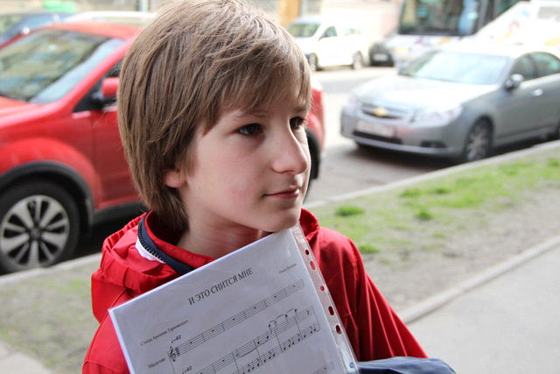

**Творческая характеристика**

Запорожцев Егор посещает Хоровую студию мальчиков и юношей с шести лет. С момента поступления в студию он сразу же проявил незаурядные музыкальные способности не только на хоровых занятиях, но и на занятиях сольфеджио.

В процессе обучения мальчик демонстрировал исключительную музыкальную память, прекрасное чувство ритма, «абсолютный слух», увлечённость музыкой и желание заниматься композиторским искусством. В связи с этим было принято решение о составлении для обучающегося индивидуального маршрута.

Помимо посещения групповых занятий сольфеджио, с Егором Запорожцевым проводятся дополнительные индивидуальные занятия по специальной программе, благодаря которым Егор достиг следующих высоких результатов:

**Участие в городских, всероссийских и международных конкурсах (фестивалях).**

**Личные достижения:**

* 2013 год – Диплом I степени Городского конкурса по сольфеджио ( второй год обучения)
* 2014 год – Диплом I степени Городского конкурса по сольфеджио ( третий год обучения)
* 2015 год - Диплом I степени Городского конкурса по сольфеджио ( четвёртый год обучения)
* 2015 год – Участие в пятьдесят первом Международном фестивале «Петербургская музыкальная весна»
* 2015 год – Дипломант городского конкурса «Музыка над Невой»
* 2016 год - Диплом I степени Городского конкурса по сольфеджио (пятый год обучения)
* 2017 год - Диплом I степени Городского конкурса по сольфеджио (шестой год обучения)

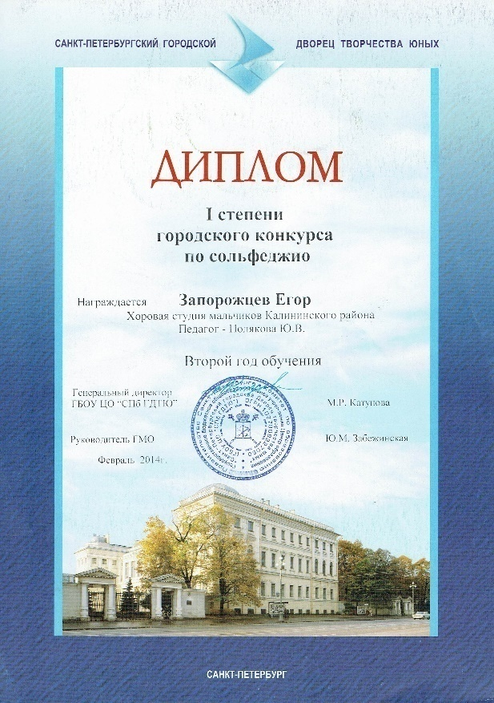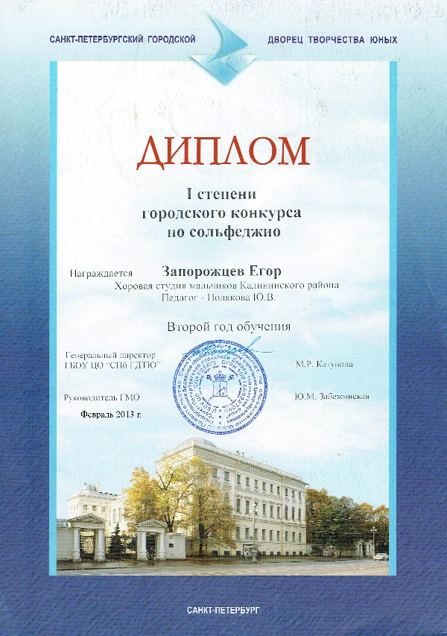

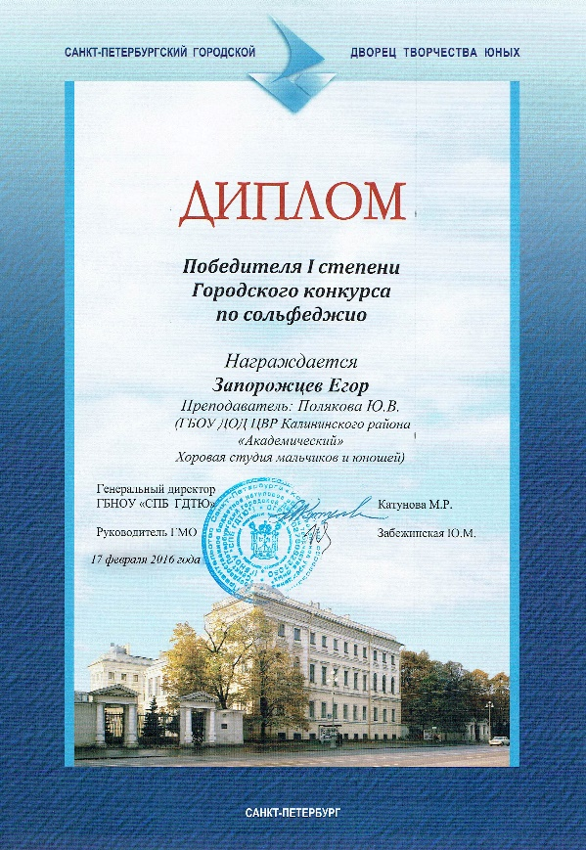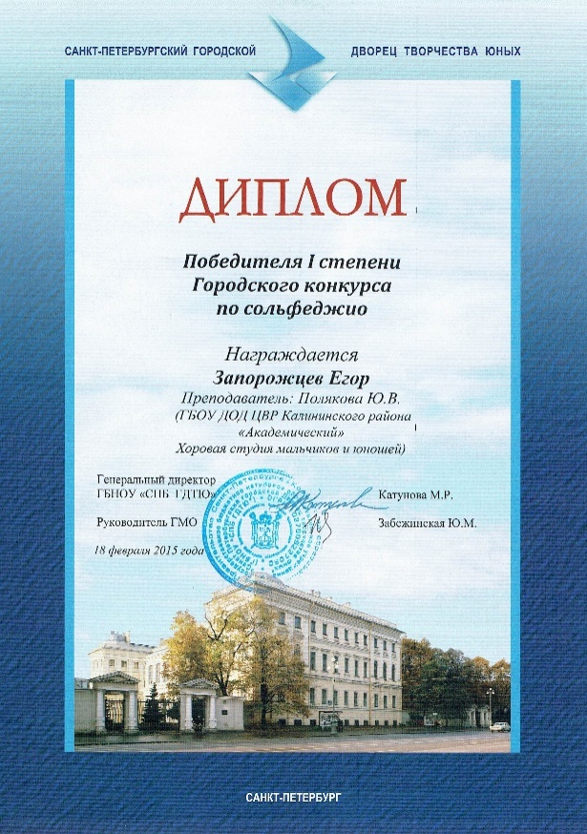

**Творческое сотрудничество**

**Выступление на сценических площадках, участие в проектах, культурно – значимых мероприятиях, концертах, фестивалях, конкурсах:**

* Исполнение симфонии Ф. Листа «По прочтении Данте» (Детская филармония, 2012 год)
* Седьмой Дягилевский фестиваль. Участие в исполнении Симфонии №3 Густава Малера (Пермский театр оперы и балета, 2014 г.)
* Мировая премьера оперы Петра Геккера «Проклятый Апостол» (Мариинский театр, февраль 2015 г.)
* 2015 год – Участие с группой солистов хора в Гала – концерте «Помнит Вена...» (по приглашению Министерства Культуры Российской федерации, г.Вена, Австрия)
* Участие в концертах абонемента «Живопись и музыка» (Михайловский замок, 2012, 2013, 2014, 2015, 2016 гг.)
* Торжественные мероприятия, проводимые Пушкинским лицеем (январь 2014, 2015, 2017гг.)
* Праздники хоровой музыки «Мира восторг беспредельный…», посвящённый 310-й годовщине со дня основания Санкт-Петербурга и «Дню славянской письменности» (Исаакиевская пл., май 2013, 2014 гг.)
* Концерты хоров учреждений дополнительного образования ( ГОУ «СПб ГДТЮ» февраль 2012, 2013, 2014 гг.)
* Торжественный концерт, посвящённый юбилею Андрея Аниханова (Малый зал филармонии, январь 2015 г.)
* Концерты, посвящённые «Дню Победы», «Дню снятия блокады Ленинграда», «Дню независимости России» (концертный зал «Октябрьский», Белый зал Политехнического университета, Дворцовая площадь: январь, май, июнь 2012, 2013, 2014, 2015, 2016, 2017гг.)
* Городские концерты фестиваля «Поют мальчишки Петербурга (Академическая Капелла, март 2012, 2013, 2014, 2015, 2016, 2017 гг.)
* Городские концерты фестиваля «Невские хоровые ассамблеи»
* (Академическая Капелла, октябрь – ноябрь 2012, 2013, 2014, 2015, 2016 гг.)
* Международный хоровой фестиваль «Звучат мальчишек голоса» (Дубна, 2014 г.)
* Участие в съёмках фильма «Петербург. Сэлфи» (Академическая капелла, 2015 г.)

# Приложение 2

Использования «Маршрута выявления и поддержки одарённых детей» в Группе интенсивного обучения хоровой студии мальчиков и юношей.

**Iступень – Выявление одарённых детей**

На занятиях ведётся продолжительное педагогическое наблюдение за каждым певцом хора, его внутренней культурой, психо-физическим и эмоциональным состоянием, определяется успешность в обучении. Проводятся промежуточные мониторинги и диагностика.

**IIступень –Выбор учебного материала**

Для одарённого ребёнка на начальном этапе обучения очень важно максимально развивать способности, увлекать разноплановым репертуаром. Ребенок должен охватить больший, по сравнению с обычным учащимся, объём музыкального материала. Для разучивания предлагаются произведения русской и зарубежной классики, народные песни, старинные арии. Проводится ансамблевая и индивидуальная работа.

**IIIступень – Публичные выступления**

*Хоровая концертная деятельность:*

* Наблюдение за учащимися во время концертов, их эмоциональным состоянием, упорством в достижении результатов.
* Наблюдение за культурой поведения в концертном зале, на сцене (до и во время исполнения произведений), способностью слушать и выполнять различные задачи.

*Участие в проектах:*

* Проект «Симфония №3 Г. Малера» Пермского театра оперы и балета в рамках «Международного Дягилевского фестиваля», участие в исполнении (г. Пермь), 2014г.
* Проект «Собрание вертепных театров в Российском этнографическом музее» (Этнографический музей), 2011-2016 г.
* Совместный проект с Хором мальчиков «Дебют» г. Москва «И мы никогда не забудем с тобой» (Белый зал Политехнического университета), 2015-2016 г.
* Проект «Живопись и музыка» (Государственный Русский музей), 2012-2015 г.
* Международный проект «Эдем» (Англия, Корнуол), 2015 г.
* Международный проект «Titanik-LIVE» (БКЗ «Октябрьский»), 2016 г.
* Проект Бориса Гребенщикова «Симфония БГ» (Государственная академическая капелла), 2016 г.

*Участие в конкурсах и фестивалях:*

* Открытый фестиваль современной музыки композиторов Санкт – Петербурга «Музыка над Невой».
* Всероссийский фестиваль «Невские хоровые ассамблеи».
* Всероссийский открытый конкурс – фестиваль «Русское Рождество в Санкт – Петербурге».
* Международный фестиваль современной духовной музыки «Полифоника».
* Международный фестиваль хоров мальчиков и юношей «Звучат мальчишек голоса» (г. Дубна, Московская область).
* Международный фестиваль «Рождественская мистерия».
* Международный Корнуольский мужской фестиваль – конкурс (Англия, Корнуол).
* Городской конкурс хоров младшего возраста.
* Городской конкурс хоров мальчиков «Поют мальчишки».
* Международный конкурс детского творчества «Маленький Моцарт».

**IVступень – Социализация**

*Творческое партнёрство*

* Сотрудничество с профессиональными музыкантами: Владислав Чернушенко, Андрей Аниханов, Сергей Баневич, Денис Седов, Борис Гребенщиков, Андрей Думченко, Сергей Плешак, Виктор Плешак.
* Сотрудничество с музыкальными коллективами: симфонический оркестр Капеллы; симфонический оркестр Детской филармонии; концертный хор мальчиков детской хоровой студии «Искра»; концертный хор мальчиков хоровой школы «Балтика» (г. Сосновый бор); хоровая школа мальчиков и юношей г. Дубна; хор мальчиков «Дебют» г. Москва.

*Знакомство со специализированными учебными заведениями*

* Санкт – Петербургское государственное бюджетное профессиональное образовательное учреждение «Санкт – Петербургское музыкально – педагогическое училище».
* Санкт-Петербургское государственное бюджетное профессиональное образовательное учреждение "Санкт-Петербургское музыкальное училище имени Н.А. Римского-Корсакова".
* Санкт – Петербургский государственный институт культуры.
* Федеральное государственное бюджетное образовательное учреждение высшего образования "Санкт-Петербургская государственная консерватория имени Н.А. Римского-Корсакова".

**V ступень – Создание портфолио одарённых детей**

* Запись CD- диска солиста концертного хора Базуева Романа «Музыкальная акварель».
* Запись CD- дисков концертного хора: П.И.Чайковский «Литургия», «Рождественские песнопения».
* DVD–диски хора с концертов и фестивалей в Государственной академической капелле, 2013-2015 г.
* Создание видеоклипов с солистами хора: «PieJesu», «Гаммы».

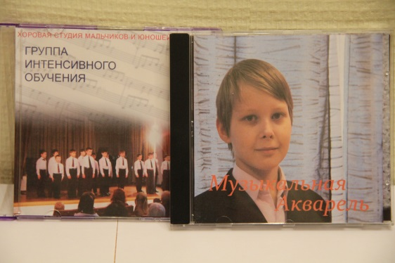 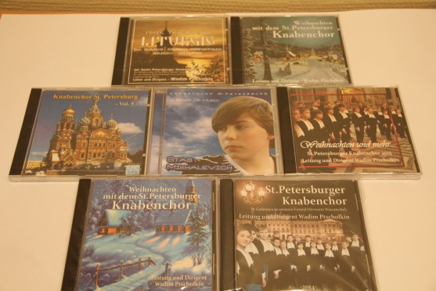

# Литература

1. Александрова Е.А. Индивидуализация образования: учиться для себя //Народное образование. 2008. №7. С.243-250.

2. Александрова Е.А., Алешина М.В. Элементы индивидуализации учения // Школьные технологии. 2003. № 2. С.54-66.

3. Логинова Ю.Н. Понятия индивидуального образовательного маршрута и индивидуальной образовательной траектории и проблема их проектирования // Библиотека журнала «Методист». 2006. №9. С.4-7.

4. Бессолицына Р., Ходырев А. Индивидуальный учебный план: проектирование, выбор, организация обучения //Директор школы. 2009. №4. С.58-63.

5. Суднева О.Ю. Одаренные дети: особенности и сложности развития // Современные исследования социальных проблем. 2012. №11. C.57- 60.

6. Панов В.И. Одаренные дети: выявление – обучение – развитие // Педагогика. 2001. N 4. С.30-44.

7. Литвак Р.А., Бондарчук Т.В. Закономерности социализации одаренных детей в современных социокультурных условиях // Современные исследования социальных проблем. 2012. №1. С. 635-644.

8. Хеллер К.А. Диагностика и развитие одаренных детей и подростков // Основные современные концепции творчества и одаренности / под ред. Д.Б. Богоявленской. М.,1997. С. 243-264

9. Липатова В.М. Специфика детской одаренности // Вестник магистратуры. 2014. №3(30). Т.1. С.86-88.

10. Психология одаренности детей и подростков / под ред. Н.С. Лейтеса. М., 2000.

11. Липатова В.М. Компетентностный подход при работе с одаренными студентами // Профессионально-личностное развитие преподавателя и студента: традиции, проблемы, перспективы. Тамбов, 2014. С. 182-186.

12. Фримен Дж. Одаренные дети и их образование: Обзор международных исследований // Иностранная психология. 1999. №11. С.10-18.

13. Липатова В.М. Разработка индивидуальных здоровьесберегающих маршрутов для одаренных детей // Социально-педагогическая эффективность результатов исследований молодых ученых в области здоровьесбережения учащихся. Тула, 2014. С.141- 146.